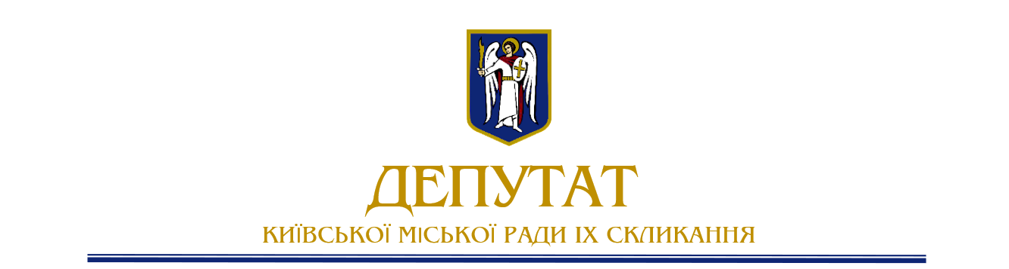

22 лютого 2021 №08/279/9/236-31 вих

Голові постійної Комісії Київської міської ради з питань дотримання законності, правопорядку та зв’язків із правоохоронними органами

ПЛУЖНИКУ О.А.

ДЕПУТАТСЬКЕ ЗВЕРНЕННЯ

В рамках Комплексної міської цільової програми «Електронна столиця» на 2019-2022 роки (рішення Київської міської ради від 18 грудня 2018 року №461/6512, п.6.1 даної програми), Комунальним підприємством «Інформатика» виконавчого органу Київської міської ради (Київської міської державної адміністрації) була проведена закупівля послуг «Створення, розвитку та супроводження програмно-апаратного комплексу управління та контролю мереж зовнішнього освітлення міста Києва» з компанією ТОВ»ХІДДЕН ЕНЕРДЖІ.ЮЕЙ» на суму 299 510 455,34 грн (https://prozorro.gov.ua/tender/UA-2019-02-05-002078-c).
13.03.2019 року до постійної Комісії Київської міської ради з питань дотримання законності, правопорядку та запобігання корупції надійшло депутатське звернення Ю.Сиротюка (№08/5394) щодо можливого порушення законодавства під час проведення вищезгаданих закупівель. За результатами даного звернення, на засіданні постійної Комісії Київської міської ради з питань дотримання законності, правопорядку та запобігання корупції від 20.03.2019 було прийнято рішення про направлення звернення до КП «Інформатика» щодо надання до постійної Комісії Київської міської ради з питань дотримання законності, правопорядку та запобігання корупції належним чином завірених копій документів з проведення закупівель послуг зі створення, розвитку та супроводження програмно-апаратного комплексу управління та контролю мереж зовнішнього освітлення м.Києва на суму 299 510 455,34 грн.

Враховуючи вищевикладене та керуючись ст.13 Закону України «Про статус депутатів місцевих рад», на виконання моїх повноважень як депутата –

прошу:
1. Надати інформацію стосовно того, чи було подано КП «Інформатика» належним чином завірені копії документів з проведення закупівель послуг зі створення, розвитку та супроводження програмно-апаратного комплексу управління та контролю мереж зовнішнього освітлення м.Києва на суму 299 510 455,34 грн до постійної Комісії Київської міської ради з питань дотримання законності, правопорядку та запобігання корупції на виконання рішення від 20.03.2019?
2. Яке рішення було прийнято постійною Комісією з питань дотримання законності, правопорядку та зв’язків із правоохоронними органами за результатом розгляду вищезазначених документів? Надайте копію рішення.

Відповідно до ч.ч.2,3 ст.13 Закону України «Про статус депутатів місцевих рад», керівники підприємств, незалежно від форми власності, розташованих на території відповідної ради, до яких звернувся депутат місцевої ради, зобов'язані у десятиденний строк розглянути порушене ним питання та надати йому відповідь, а в разі необхідності додаткового вивчення чи перевірки дати йому відповідь не пізніш як у місячний строк.

Про результати розгляду доручення повідомити мене, шляхом надсилання листа на електронну пошту: semenova.kseniia@kmr.gov.ua

З повагою,
депутат Київської міської ради Ксенія СЕМЕНОВА

